8.2 消元——解二元一次方程组
第1课时 用代入消元法解方程组

要点感知1 把二元一次方程组中一个方程的一个未知数用含__________的式子表示出来,再代入__________方程,实现__________,进而求得这个二元一次方程组的解,这种方法叫做代入消元法,简称__________.这种将未知数的个数__________,逐一解决的思想叫做__________.
预习练习1-1 对于方程3x-2y-5=0,用含y的代数式表示x,应是( )
A.y=6x-10 B.y=x- C.x=(2y+5) D.x=6y+15
要点感知2 用代入消元法解二元一次方程组的步骤：
(1)从方程组中选取一个系数比较简单的方程，把其中的一个未知数用含另一个未知数的式子表示出来.
(2)把(1)中所得的方程代入__________，消去一个__________.
(3)解所得到的__________，求得一个__________的值.
(4)把所求得的一个未知数的值代入(1)中求得的方程，求出另一个未知数的值，从而确定方程组的解.
预习练习2-1 用代入法解方程组的正确解法是( )
A.先将①变形为x=，再代入② B.先将①变形为y=，再代入②
C.先将②变形为x=y-1，再代入① D.先将②变形为y=9(4x+1)，再代入①

知识点1 用代入法解二元一次方程组
1.用代入法解方程组时，代入正确的是( )
A.x-2-x=4 B.x-2-2x=4 C.x-2+2x=4 D.x-2+x=4
2.(2014·黔南)二元一次方程组的解是( )
A. B. C. D.
3.(2013·桂林)解二元一次方程组：

知识点2 代入法解二元一次方程组的简单应用
4.如图所示的两架天平保持平衡，且每块巧克力的质量相等，每个果冻的质量也相等，则一块巧克力的质量是__________g.
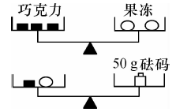
5.商店里把塑料凳整齐地叠放在一起，据图中的信息，当有10张塑料凳整齐地叠放在一起时的高度是__________cm.
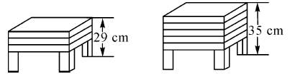
6.(2013·苏州)苏州某旅行社组织甲、乙两个旅游团分别到西安、北京旅游.已知这两个旅游团共有55人，甲旅游团的人数比乙旅游团的人数的2倍少5人.问甲、乙两个旅游团各有多少人？


7.方程组的解满足x+y+a=0,则a的值是( )
A.5 B.-5 C.3 D.-3
8.(2014·泰安)方程5x+2y=-9与下列方程构成方程组的解为的是( )
A.x+2y=1 B.3x+2y=-8 C.5x+4y=-3 D.3x-4y=-8
9.若是方程组的解,则m＝__________,n＝__________.
10.用代入法解下列方程组：
(1) (2)

11.儿童节期间，文具商店搞促销活动.同时购买一个书包和一个文具盒可以打8折优惠，能比标价省13.2元.已知书包标价比文具盒标价的3倍少6元，那么书包和文具盒的标价各是多少元？

12.某班将举行“数学知识竞赛”活动，班长安排小明购买奖品，下面两图是小明买回奖品时与班长的对话情境：
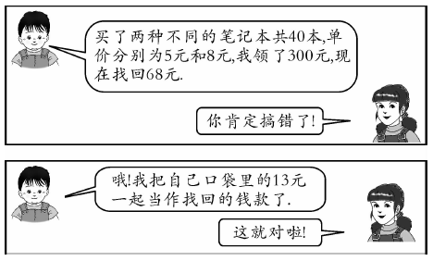
请根据上面的信息.解决问題：
(1)试计算两种笔记本各买了多少本？

(2)请你解释：小明为什么不可能找回68元？

挑战自我
13.老师布置了一个探究活动作业：仅用一架天平和一个10克的砝码测量壹元硬币和伍角硬币的质量(注：同种类的每枚硬币质量相同).聪明的孔明同学找来足够多的壹元和伍角的硬币,经过探究得到以下两个探究记录：
记录 | 天平左边 | 天平右边 | 状态
记录一 | 5枚壹元硬币,一个10克的砝码 | 10枚伍角硬币 | 平衡
记录二 | 15枚壹元硬币 | 20枚伍角硬币,一个10克砝码 | 平衡
请你用所学的数学知识计算出一枚壹元硬币多少克,一枚伍角硬币多少克.

参考答案
课前预习
要点感知1 另一个未知数 另一个 消元 代入法 由多化少 消元思想
预习练习1-1 C
要点感知2 (2)未变形的方程 未知数 (3)一元一次方程 未知数
预习练习2-1 B
当堂训练
1.C 2.B
3.由②，得y=2x-1.③
将③代入①，得3x+4x-2=19.解得x=3.
将x=3代入③，得y=5.
所以原方程组的解为
4.20 5.50
6.设甲旅游团x人，乙旅游团y人.根据题意，得
解得
答：甲、乙两个旅游团分别有35人、20人.
课后作业
7.A 8.D 9.3 -2
10.(1)由①得x=2y③.
把③代入②，得3×2y+2y=8，即y=1.
把y=1代入③，得x=2.
∴原方程组的解是
(2)由①得x=4y-1③.
把③代入②，得2(4y-1)+y=16，即y=2.
把y=2代入③，得x=7.
∴原方程组的解是
11.设书包的标价为x元，文具盒的标价为y元.根据题意，得
解得
答：书包48元，文具盒18元.
12.(1)设5元、8元的笔记本分别买x本、y本.依题意，得
解得
答：5元、8元的笔记本分别买了25本、15本.
(2)假设小明找回68元.设5元、8元的笔记本分别买a本、b本.依题意，得
解得
因为a、b不是整数，所以不可能找回68元.
13.设一枚壹元硬币x克,一枚伍角硬币y克,依题意，得
解得
答：一枚壹元硬币6克,一枚伍角硬币4克.

